**FACULDADE ESCOLA ALVARES PENTEADO – FECAP**  
**3º SEMESTRE – CIÊNCIAS DA COMPUTAÇÃO**

**Análise Descritiva de Dados com Box Plot e Probabilidade –** **Dados de Roubo de Veículos (2023)**

Caroliny Rossi Bittencourt,  
Duda Lucena Miguel,  
Rafael Alves dos Santos Guimarães,  
Rafael Moraes Marques

**São Paulo**  
2025

**INTRODUÇÃO**

O estudo da segurança urbana é essencial diante do crescimento da criminalidade relacionada ao transporte por aplicativos. Dentre os crimes mais recorrentes está o roubo de veículos, evento que impacta diretamente motoristas e passageiros.

Este relatório propõe uma análise exploratória dos dados referentes ao ano de 2023, com foco na distribuição de roubos por **estado** e por **mês**, por meio de **Box Plots**, além da **exclusão de valores atípicos (outliers)**. Por fim, determina-se a **probabilidade de ocorrência** desses eventos com base nos dados coletados.

### METODOLOGIA

A base de dados utilizada foi extraída do Sistema Nacional de Informações de Segurança Pública – Sinesp VDE 2023, disponibilizada pelo Ministério da Justiça. O tratamento dos dados foi feito com o auxílio do Microsoft Excel, utilizando-se das seguintes ferramentas estatísticas:

* Cálculo dos Quartis e Mediana;
* Identificação e exclusão de Outliers com base no intervalo interquartílico (IQR);
* Traçado de Box Plots;
* Cálculo de Probabilidades Simples para eventos discretos.

### RESULTADOS E DISCUSSÃO

#### **Box Plot por Estado**

O primeiro Box Plot foi traçado com base na soma total de roubos de veículos por estado ao longo de 2023. Para garantir uma análise mais realista, os valores outliers foram removidos com base no intervalo interquartílico. Após o ajuste, observou-se uma **concentração dos dados em valores inferiores**, com **poucos estados apresentando valores extremamente altos**.

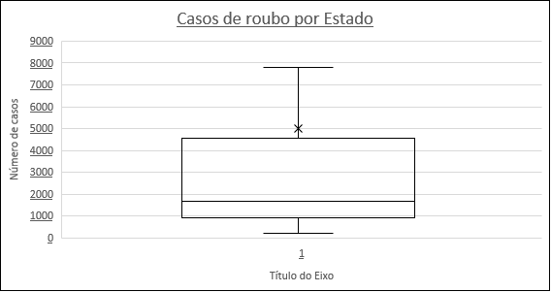  
**Gráfico 1 – quantidade de roubos de veículos por Estado no ano de 2023 (sem outliers)**

Os estados de **São Paulo**, **Rio de Janeiro** e **Pernambuco** destacaram-se com maiores ocorrências, influenciando a assimetria do gráfico original.

#### **Box Plot por Mês**

O segundo Box Plot foi construído a partir da soma dos casos por mês. Assim como na análise anterior, valores fora da curva foram excluídos. O resultado evidenciou uma **concentração dos roubos ao redor da mediana**, com baixa assimetria

#### Cálculo de Probabilidade

Tendo como evento de estudo os roubos de veiculo, as probabilidades de ocorrência são:

Por mês:

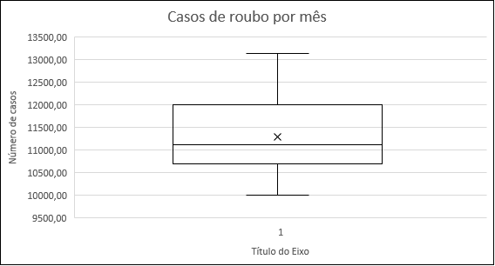 **Gráfico 2 – quantidade de roubos de veículos por mês no ano de 2023 (sem outliers)**

A dispersão mensal é baixa, indicando certa regularidade na ocorrência de roubos ao longo do ano. O mês de **março** apresentou o maior volume de registros, seguido por **janeiro** e **junho**.